Projet
Jeu sérieux : Placement de navires sur les quais d'un port de commerce

Spécification fonctionnelle détaillée

Groupe 2 → Gary Hébert Clients → M. Eric Sanlaville
Jérémy Courel M. Stefan Balev
Mounir El Mtakham
Alaaeddine Kheribeche
Sommaire
1. Maquette 3

Maquette
Une première maquette à été réalisé à l'aide d'un logiciel de modélisation pour avoir un rendu possible du jeu une fois celui-ci terminé (Image 1), dans celui-ci nous avons :
- Un cadre contenant les navires qui arrivent prochainement (1, 2 voir 3 tours après le tour actuel) ;
- Un cadre contenant les navires à traiter ;
- Un cadre contenant les informations sur la partie en cours (les retards, le numéro du tour, le temps restant) et permettant de passer au tour suivant ;
- La carte du port du Havre avec les navires en cours de traitement ;
- Un cadre contenant les informations du navire sélectionné ;
- Un cadre contenant les « log », donc toutes les informations sur la partie courante ;
- Dans le menu « Fichier », l'utilisateur aura la possibilité de sauvegarder l'état de la partie courante, de charger une partie qui avait été sauvegardée, de quitter le logiciel et de définir les préférences personnalisées pour le jeu ;
- Dans le menu « Partie », l'utilisateur aura la possibilité de demander de l'aide pour le tour actuel, de demander la résolution de la partie courante (avec visualisation de toutes les décisions prises par le logiciel) ;
- Dans le menu « Aide », l'utilisateur aura la possibilité de lancer un didacticiel, il pourra consulter la documentation du jeu, il pourra aussi consulter le « A propos » dans lequel il y aura le numéro de version ainsi qu'une description rapide du jeu.

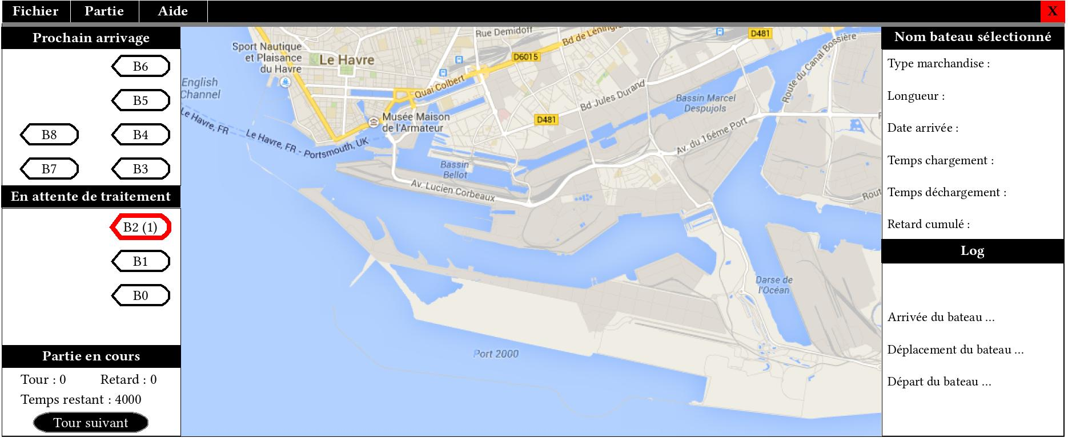Image 1: Maquette du jeu sérieux

